Denah Detail Lokasi Mitra

Mitra kami adalah MIS Nurul Huda Kalisalak yang beralamat di JL.Kartini RT.01/RW.08 Kalisalak, Margasari,Tegal.

Lokasi mitra kami jika di lihat di *GoogleMaps* berjarak 37,2 km dari Politeknik Harapan Bersama Tegal. Dan ditempuh dalam waktu 1 jam 6 menit jika menggunakan mobil.

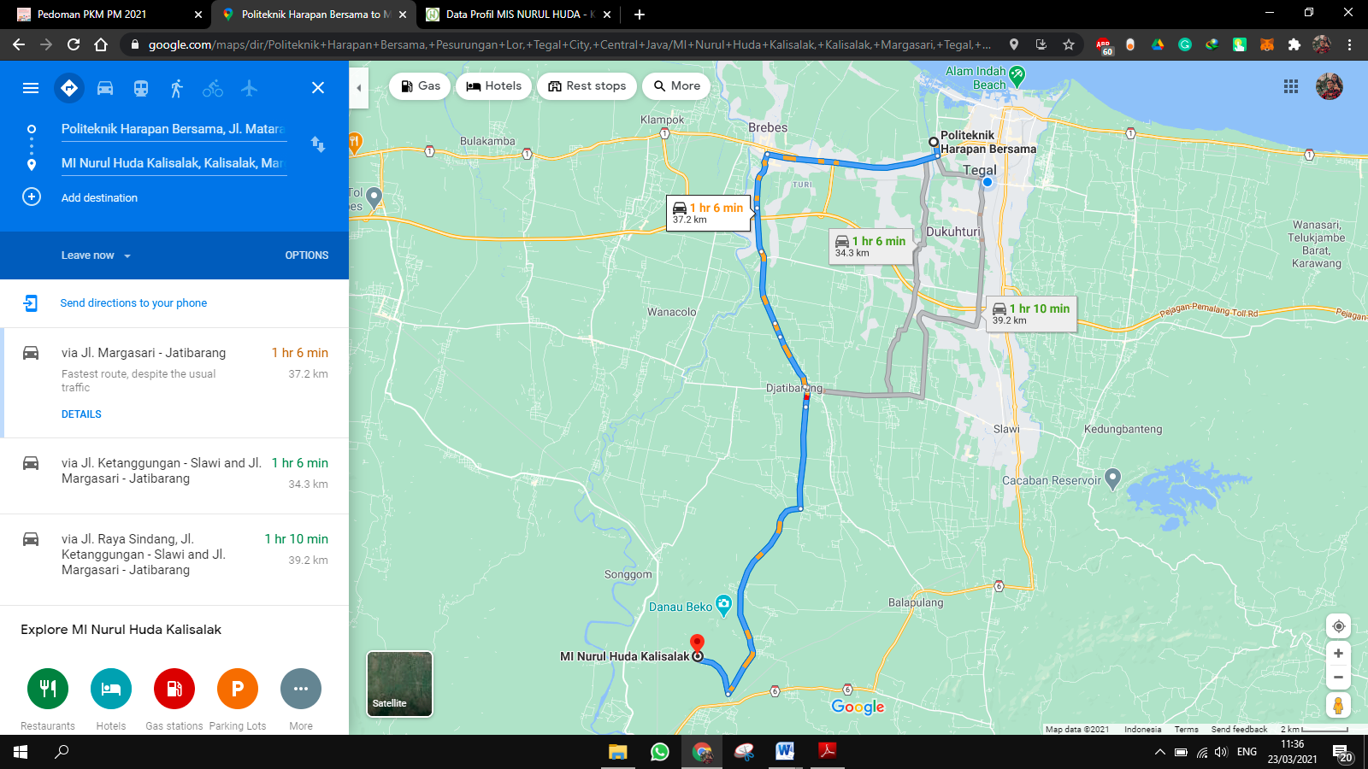

Tampilan lokasi MI Nurul Huda Kalisalak

